Отчёт
о мероприятиях, посвящённых Дню Матери
в средней группе «Улыбка»
МБДОУ д/с «Радость» г. Цимлянска.
Воспитатели: Зубкова В.А.
Мурка П.Д.
Цель: воспитание чувства любви, нежности, уважения и чуткости к матери.
Задачи: Познакомить детей с праздником. Поздравить мам с праздником. Учить быть внимательными, воспитывать уважение к родителям, чувство ответственности. Развивать творческие способности детей.
Мероприятия:
- Беседа «Мамины помощники».
- Чтение произведений: И. Косяков «Всё она», Е. Благинина «Посидим в тишине», И. Мазнин «Простое слово» и др.
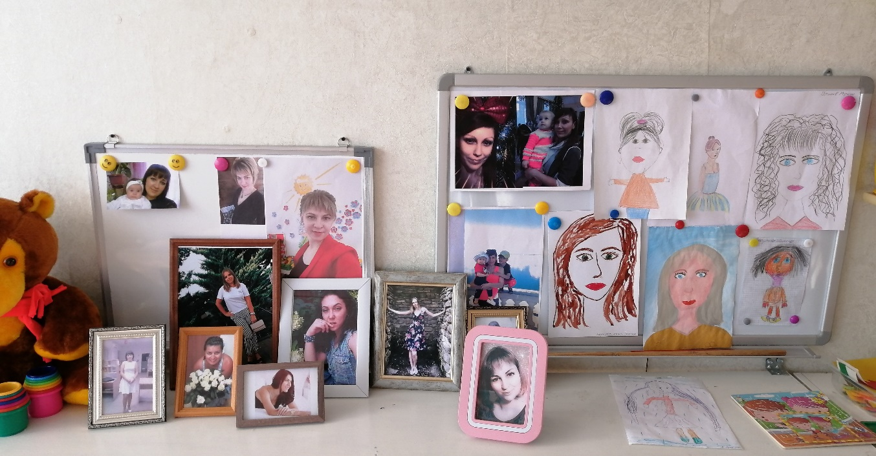
- Оформление выставки рисунков «Портрет мамы» и фотоколлажа «Самая любимая мамочка моя».

- Физкультминутка «Мамам дружно помогаем».
- Разучивание песни «Мамина улыбка».
- Слушание песни «Мамина песенка».

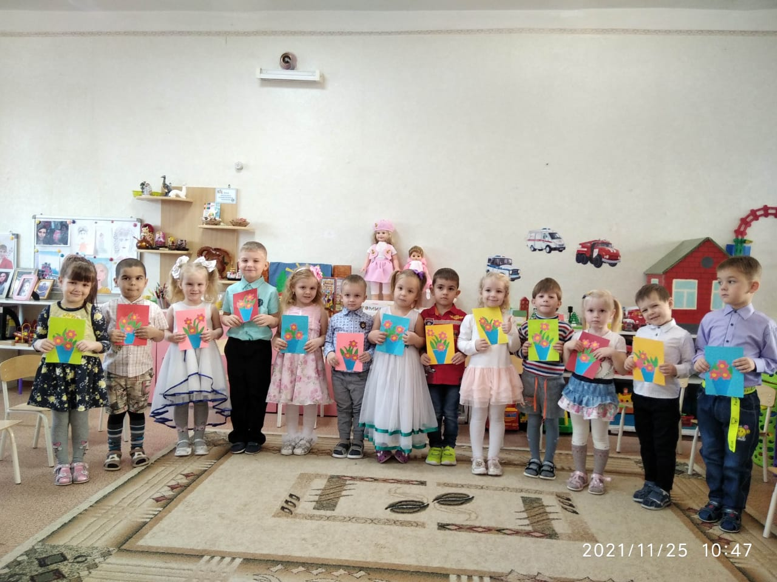
- Аппликация «Подарок маме».
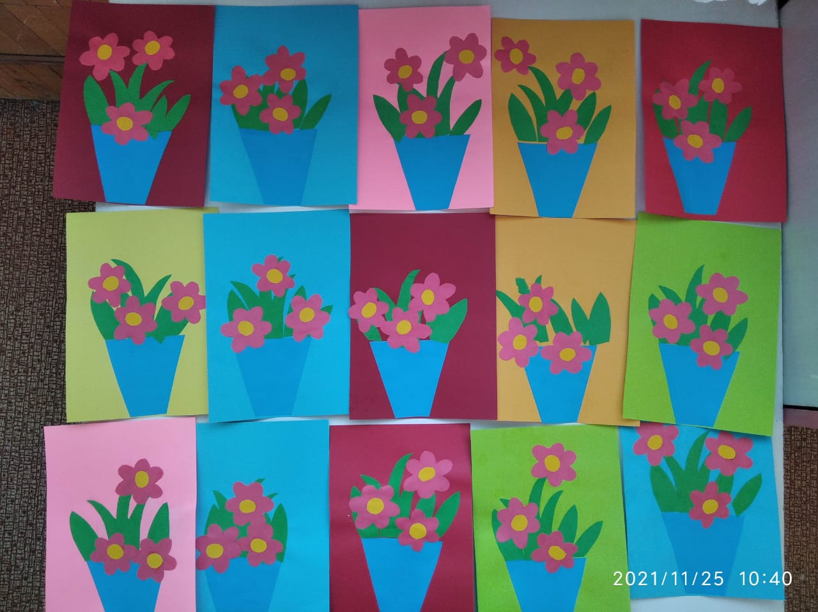


- Участие в видеопроекте «Прекрасен мир любовью материнской!» МБУК «ЦГДЦ «Комсомолец».

https://ok.ru/video/3302146640390

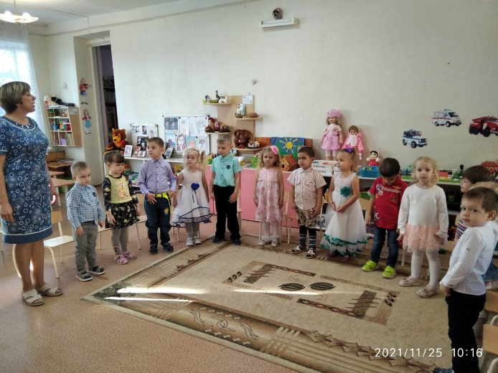
- Участие в онлайн выставке «Мы рисуем маму!» МБУК «ЦГДЦ «Комсомолец».
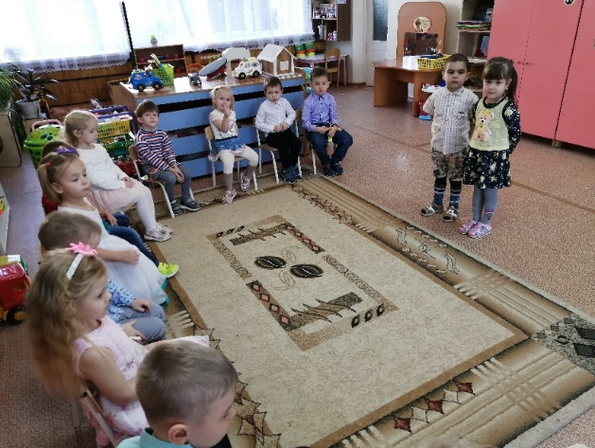
- Развлечение «День матери».

